北京理工大学
研究生管理信息系统
培养环节申请审核流程及操作指南

学生版

目录
1. 博士资格考试申请 1
1.1. 博士资格考试申请 1
1.2. 博士资格考试信息填报 2
2. 开题资格申请 3
2.1 开题资格申请 3
2.2 开题信息填报 6
3. 论文中期申请（2024级以及之后） 8
3.1 中期资格申请 8
3.2 中期信息填报 11
4. 论文中期申请（2024级之前） 13
5. 实践活动申请 14
6. 学术活动申请 15
7. 实践拓展申请 16
8. 创新训练申请 17
9. 文献综述申请 18
10. 培养环节审核 21

博士资格考试申请

博士资格考试申请
业务应用描述
申请博士资格考试。
操作步骤
登录系统，点击【培养环节】→【博士资格考试申请】→【博士资格考试申请】。
操作说明
下图为博士资格考试申请页面。
点击【申请】维护申请内容，点击【保存】保存申请内容；点击【提交】提交申请；
已保存的申请，点击操作栏的【编辑】、【删除】可修改、删除申请；
已提交的申请，鼠标移至审核状态，可查看审核流进度；点击操作栏的【查看】可查看申请。导师未审核，可点击【撤回】撤回申请。
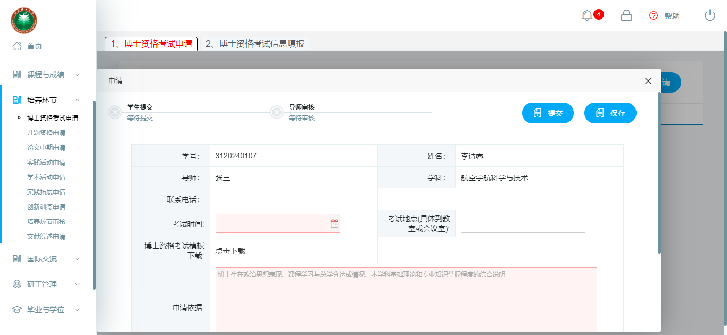
图：博士资格考试申请
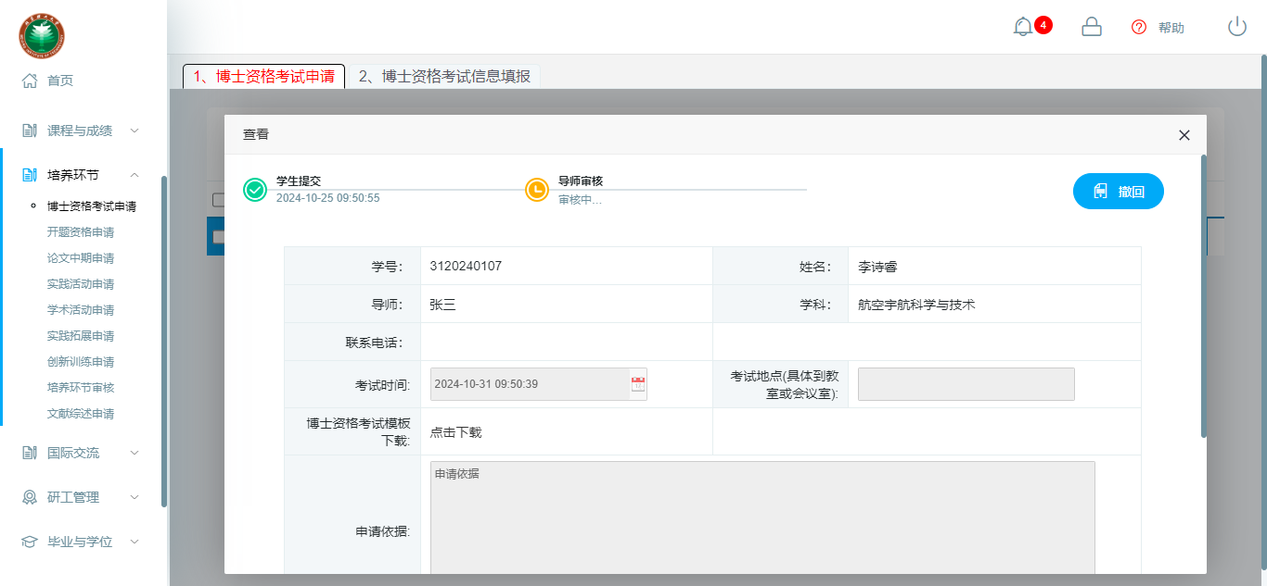
图：博士资格考试申请-撤回

博士资格考试信息填报
业务应用描述
申请博士资格考试信息填报。
操作步骤
登录系统，点击【培养环节】→【博士资格考试申请】→【博士资格考试信息填报】。
操作说明
下图为博士资格考试信息填报页面。
点击【申请】维护申请内容，点击【暂存】保存申请内容；点击【提交】提交申请；
已保存的申请，点击操作栏的【编辑】、【删除】可修改、删除申请；
已提交的申请，鼠标移至审核状态，可查看审核流进度；点击操作栏的【查看】可查看申请。
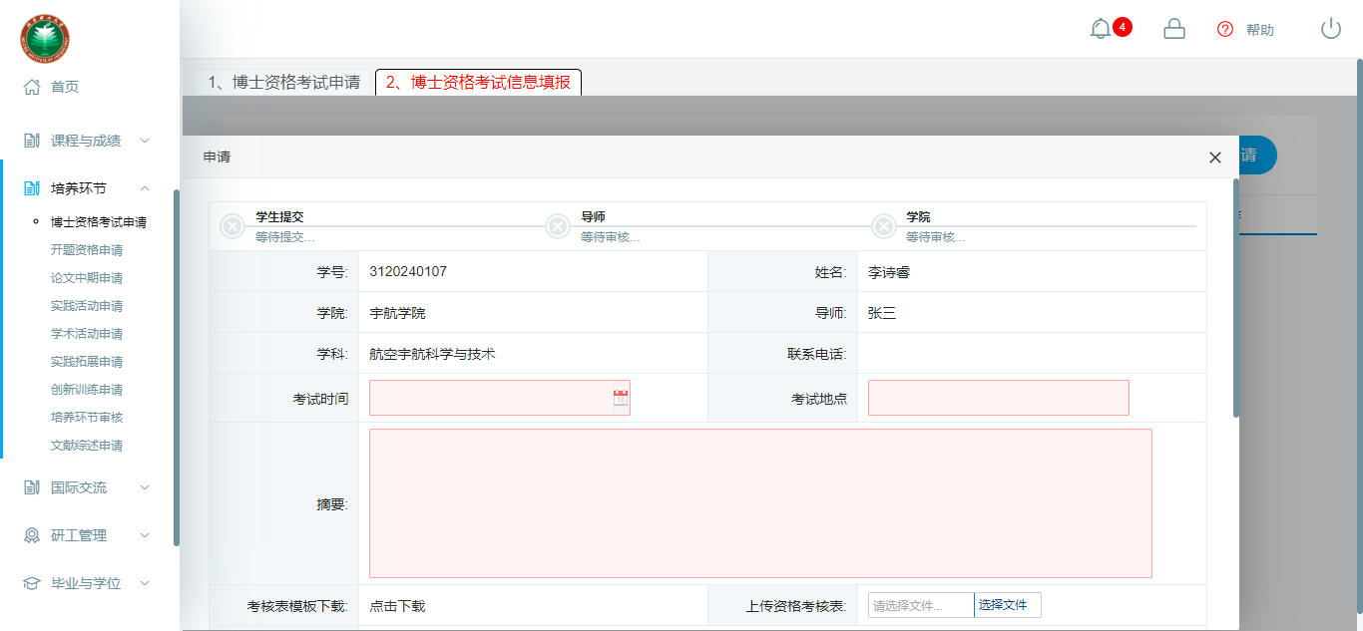
图：博士资格考试信息填报

开题资格申请

开题资格申请
业务应用描述
用于提交开题资格申请。
操作步骤
登录系统，点击【培养环节】→【开题资格申请】→【开题资格申请】。
操作说明
下图为开题资格申请页面。
点击【申请】按钮，维护申请信息（标红为必填项），点击【暂存】保存数据，可修改；点击【提交】提交申请，等待审核。
此处可分别下载【开题报告】和【开题报告审核表】2个模板。
当成绩审核不通过，且该生的学制非2年制(2年制的学生不校验成绩)，点击提交，给出提示信息（即不可进行提交）。
“已保存”和“被退回”的开题资格申请，操作栏有【编辑】、【删除】可进行修改、删除；已提交的开题资格申请，操作栏有【查看】可进行查看。
若提交的开题资格申请还未进行审核，可进行撤销。点击操作栏的【查看】在弹框页面右上方点击【撤回】可撤回申请信息，重新提交。
若提交的开题资格申请被退回，页面的审核状态显示“退回”，点击操作栏的【编辑】可查看到页面上方的审核流进度会初始化到学生未提交的状态，页面底部显示历史审核记录，点击【历史审核记录】可查看详情。并修改开题资格申请，重新提交。
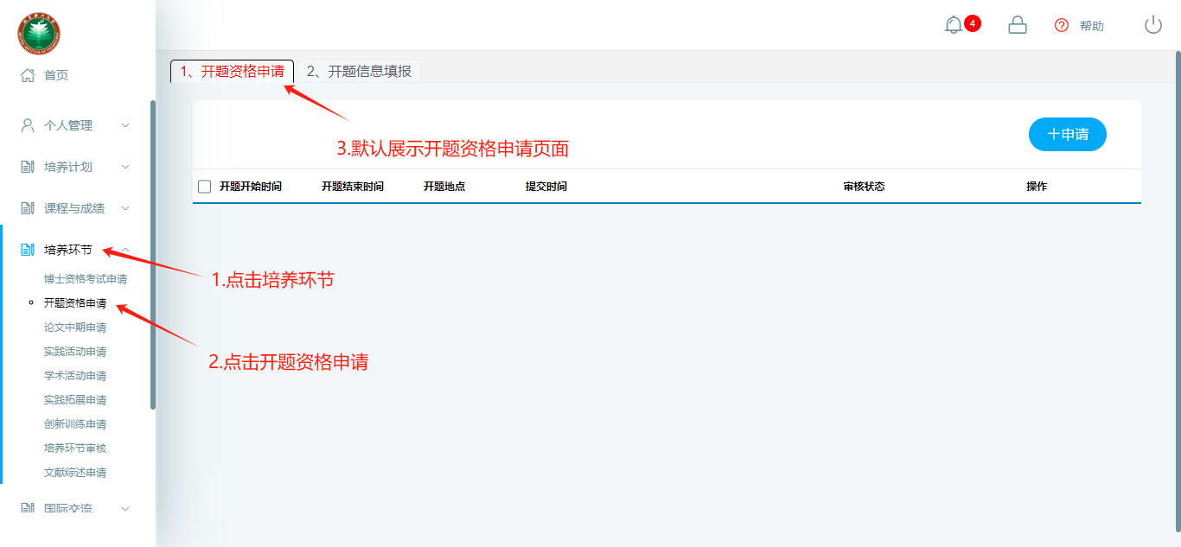
图：开题资格申请
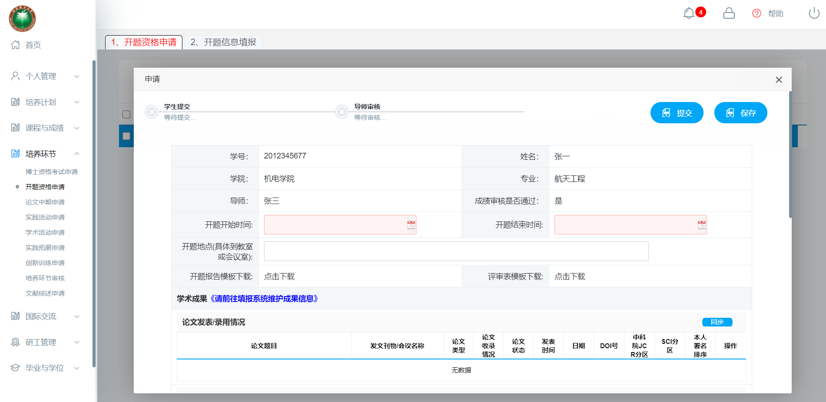
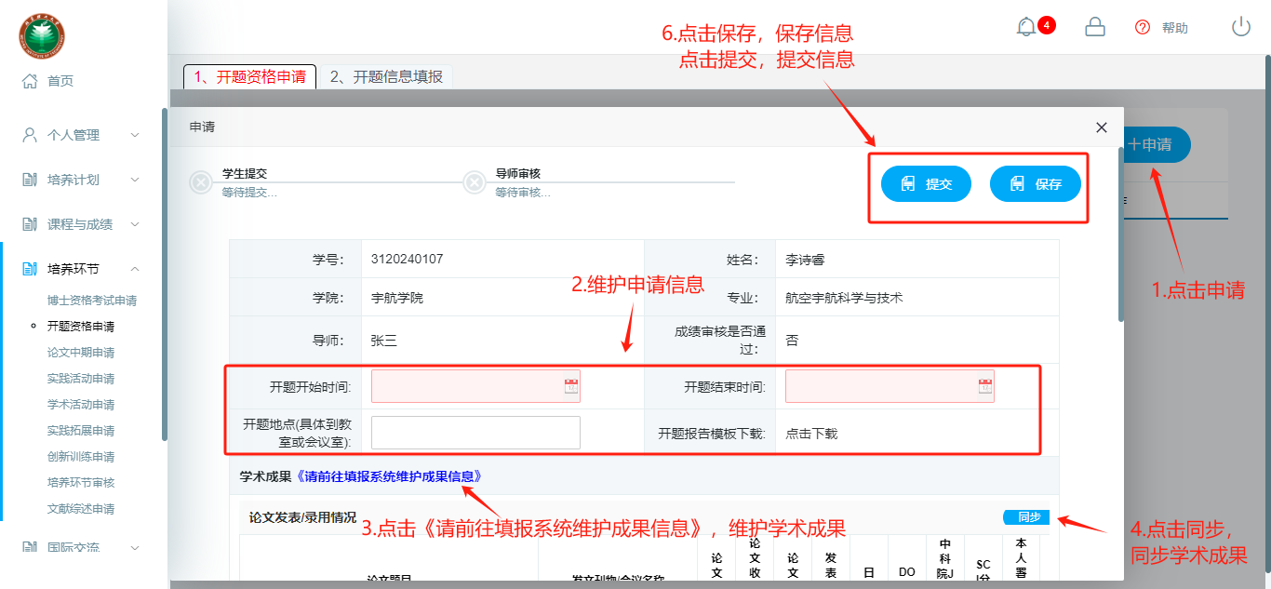
图：开题资格申请-申请详细页面1
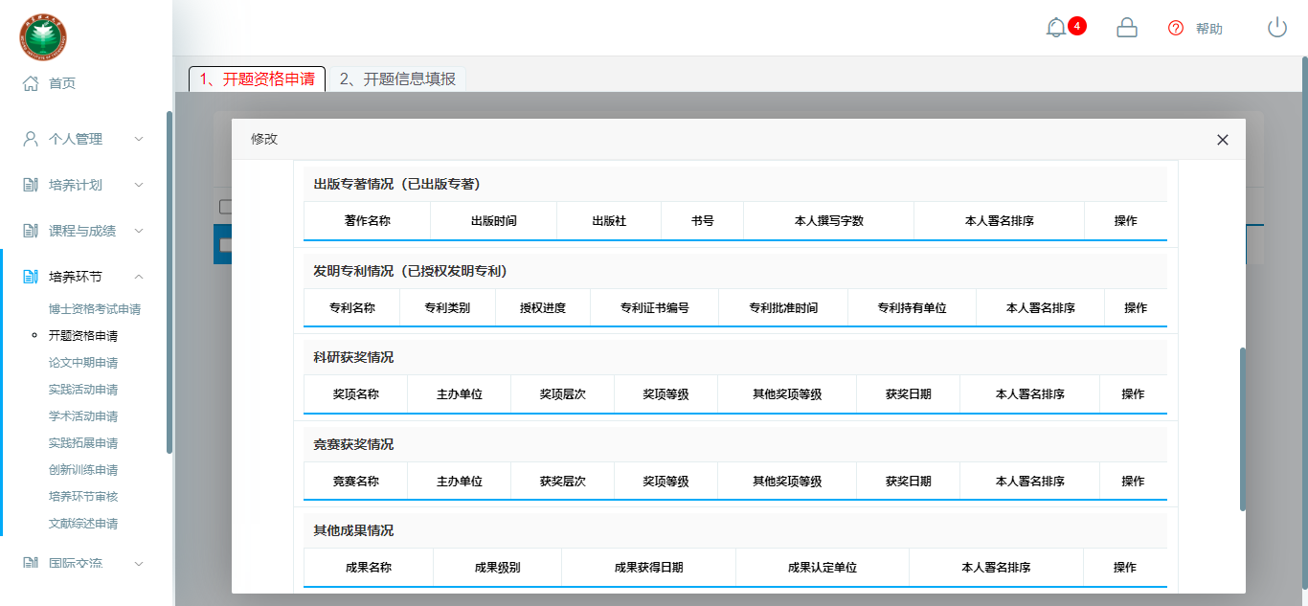
图：开题资格申请-申请详细页面2
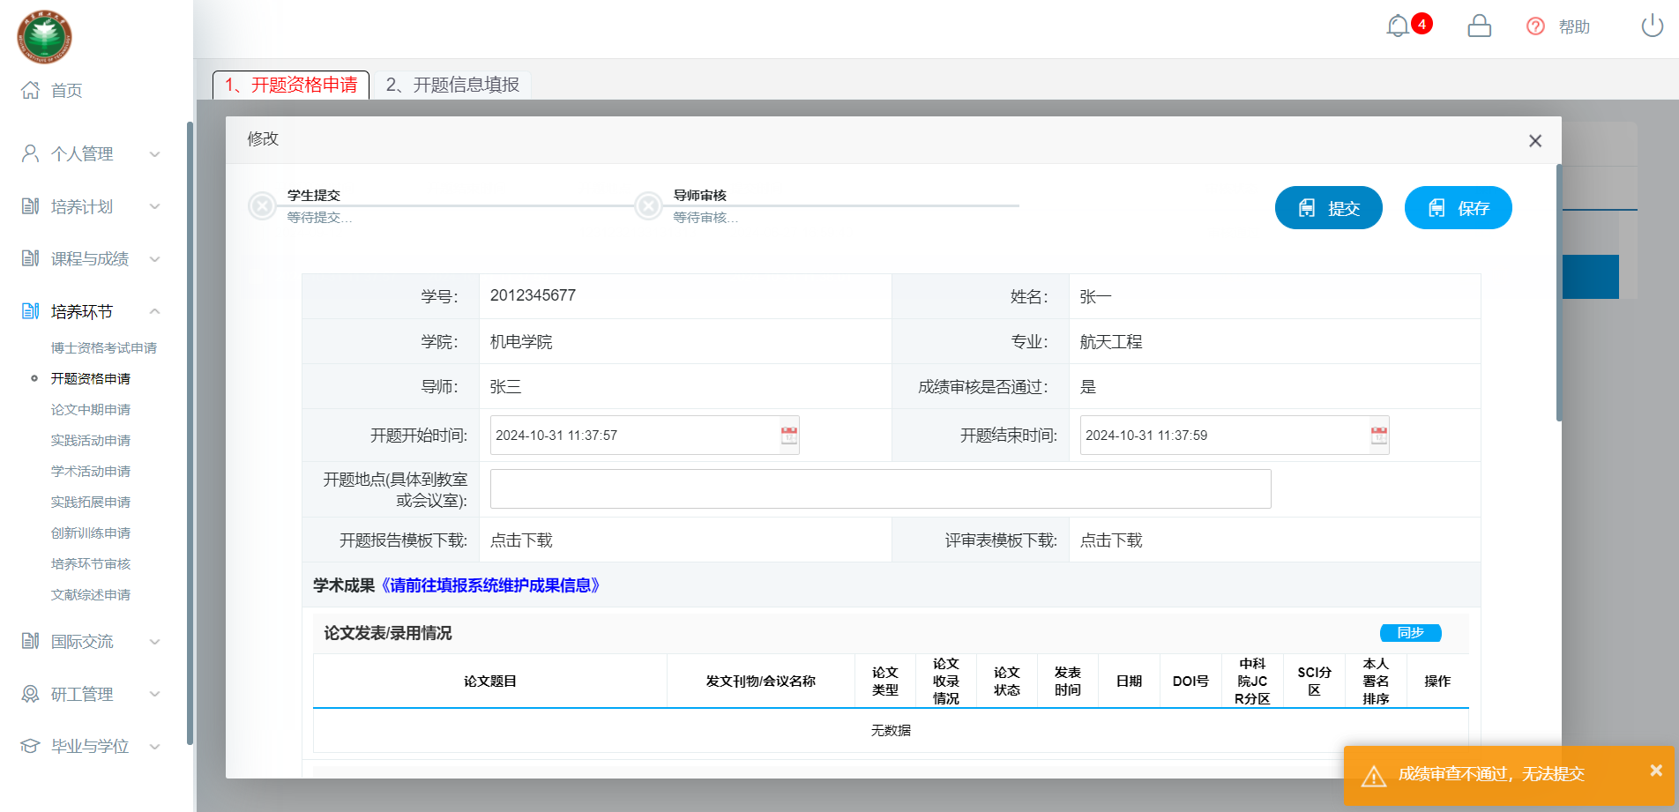
图：博士需要成绩审核通过，否则无法提交
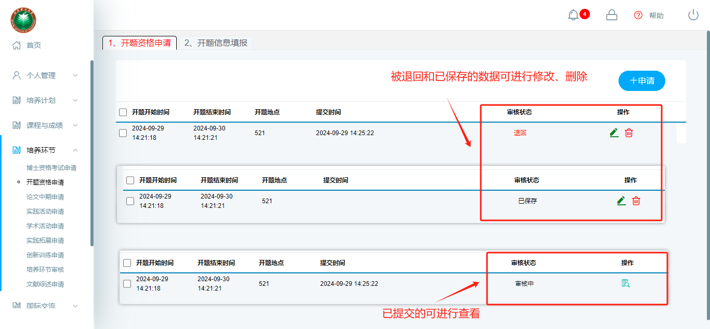
图：不同审核状态的操作按钮
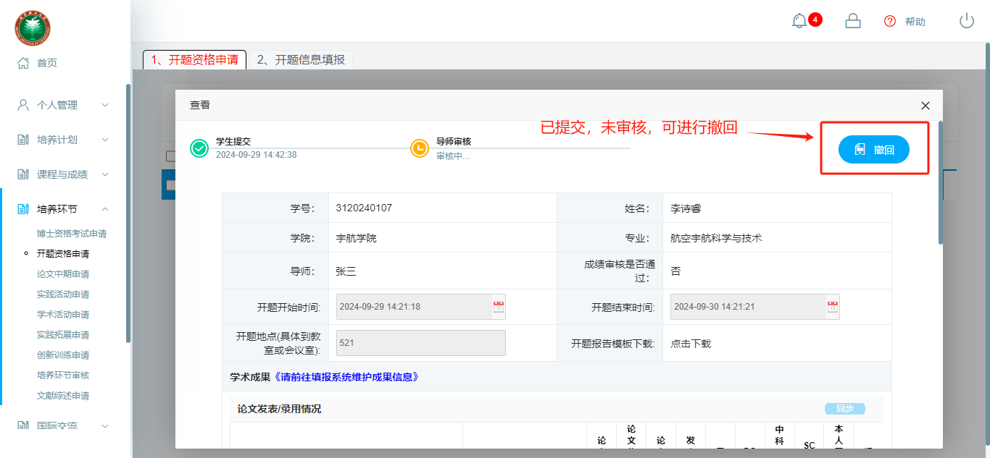
图：撤回开题资格申请
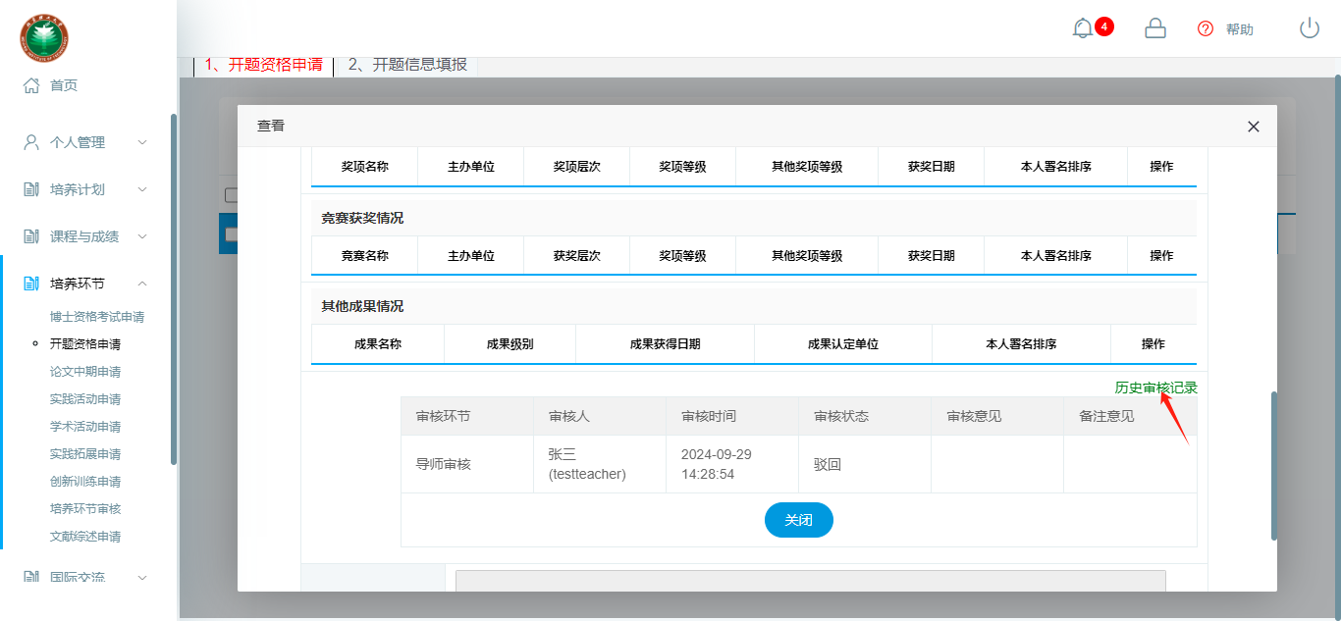
图：历史审核记录

开题信息填报
业务应用描述
用于开题信息填报。
操作步骤
登录系统，点击【培养环节】→【开题资格申请】→【开题信息填报】。
操作说明
下图为开题信息填报页面。
在开题时间范围内且开题资格申请审核通过后，点击【申请】维护申请内容，点击【暂存】保存申请内容；点击【提交】提交申请；
此处需在相应位置分别上传【开题报告】和【开题报告审核表】2份文档。
已保存的申请，点击操作栏的【编辑】、【删除】、【word打印】可修改、删除申请，打印开题信息表和开题评审表的合并文件；已提交的申请，点击操作栏的【查看】、【撤回】、【word打印】可查看、撤回申请，打印开题信息表和开题评审表的合并文件；
若提交的开题信息填报还未进行审核，可进行撤销。点击操作栏的【撤回】可撤回申请信息，重新提交。（已审核的点击【撤回】会给出提示信息）
若提交的开题信息填报被退回，页面的审核状态显示“退回”，点击操作栏的【编辑】可查看到页面上方的审核流进度会初始化到学生未提交的状态，页面底部显示历史审核记录，点击【历史审核记录】可查看详情。并修改开题信息填报，重新提交。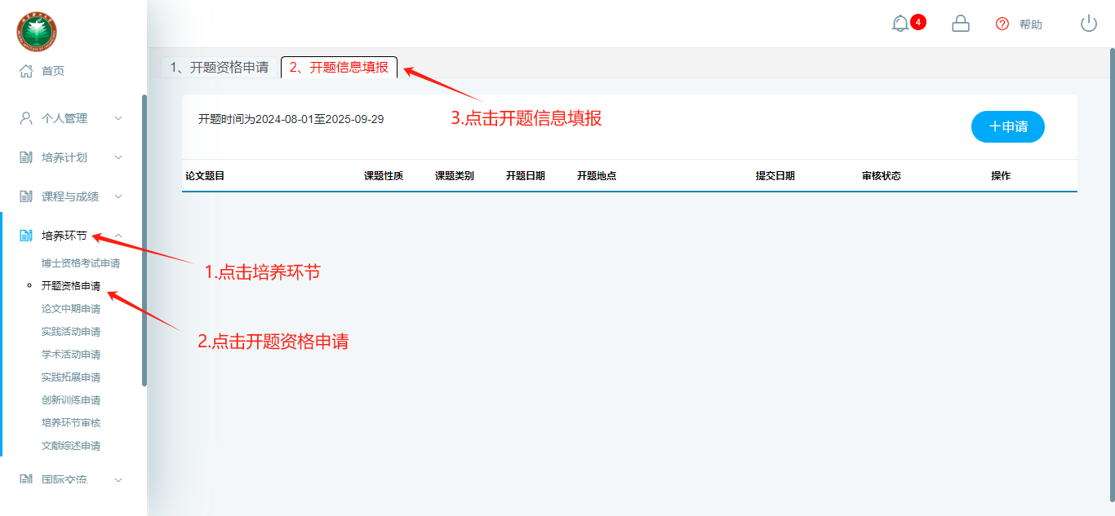
图：开题信息填报
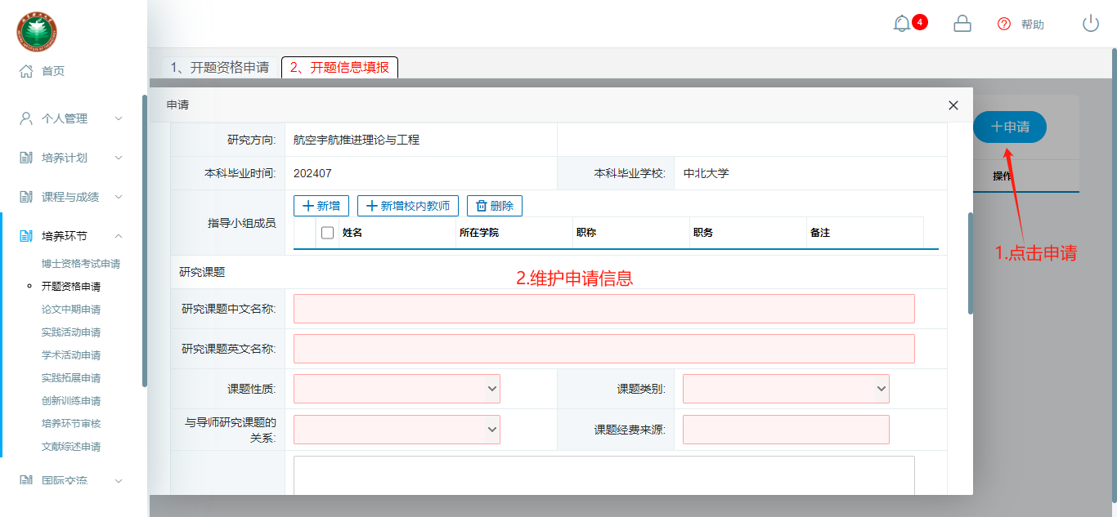
图：开题信息填报-申请详细页面1
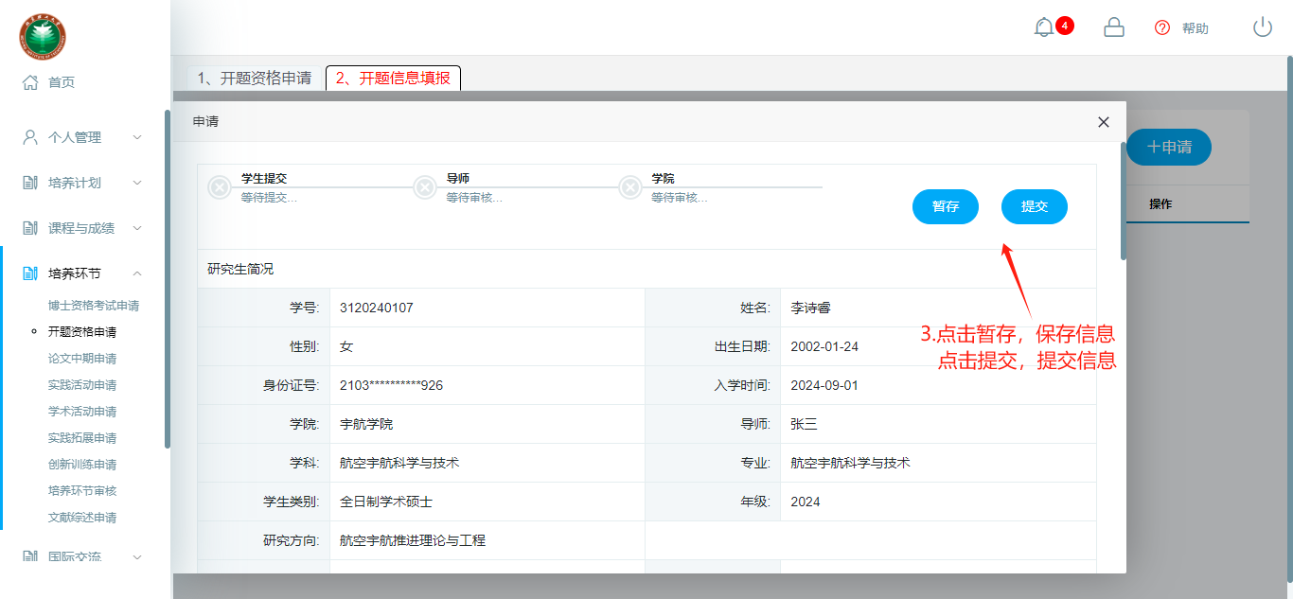
图：开题信息填报-申请详细页面2
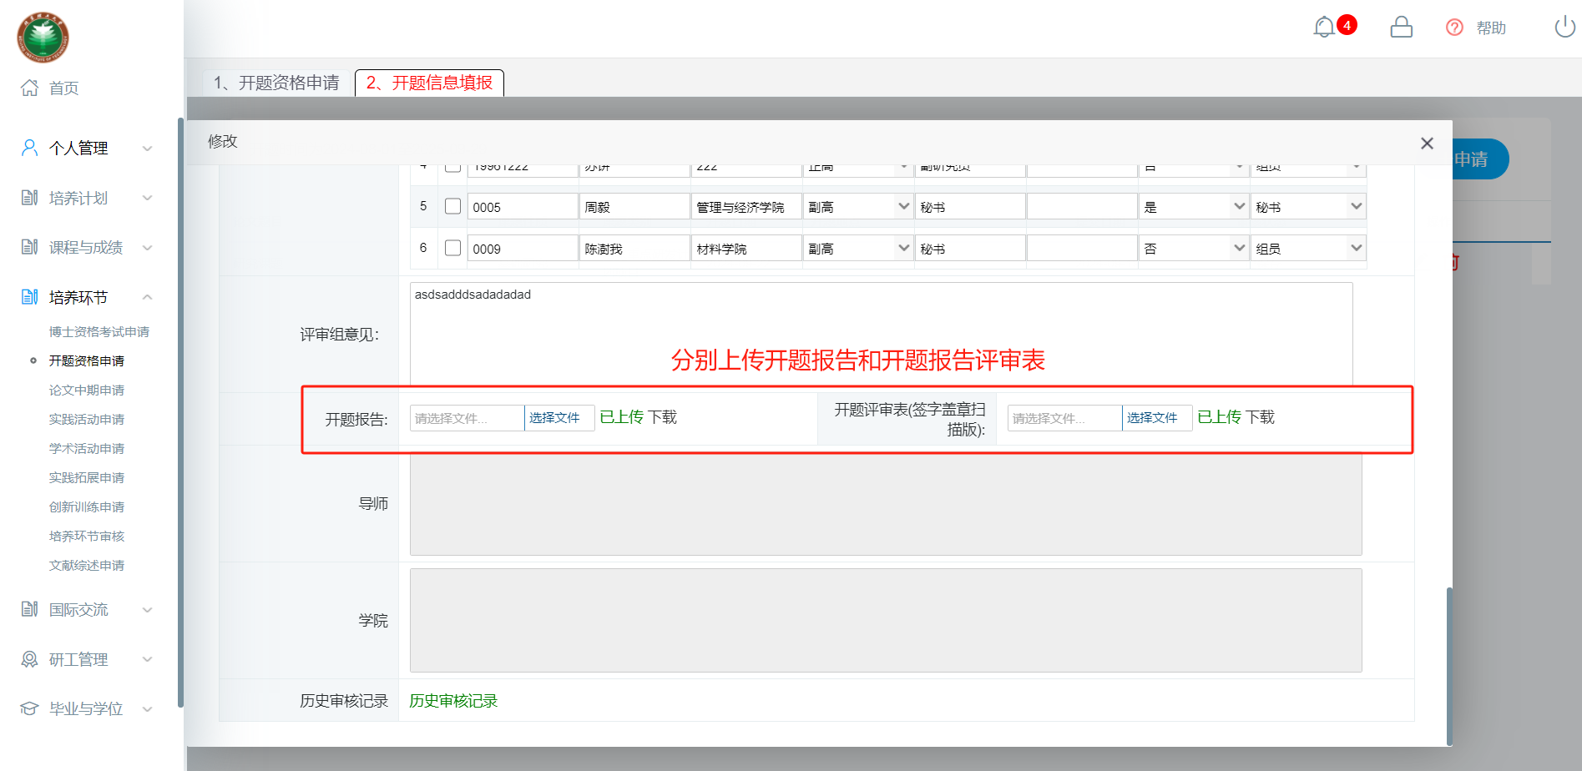
图：开题信息填报-上传文件
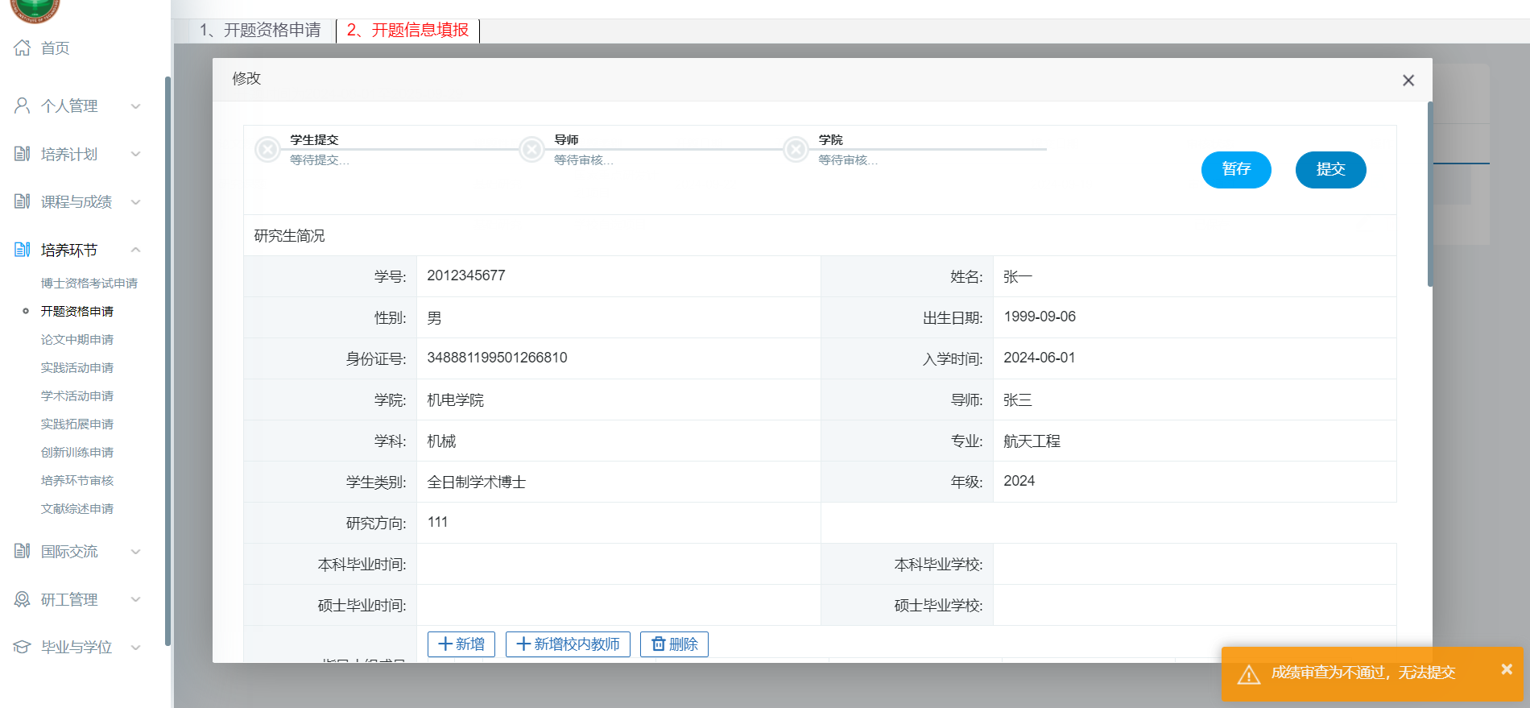
图：博士开题需要成绩审核通过，否则无法提交
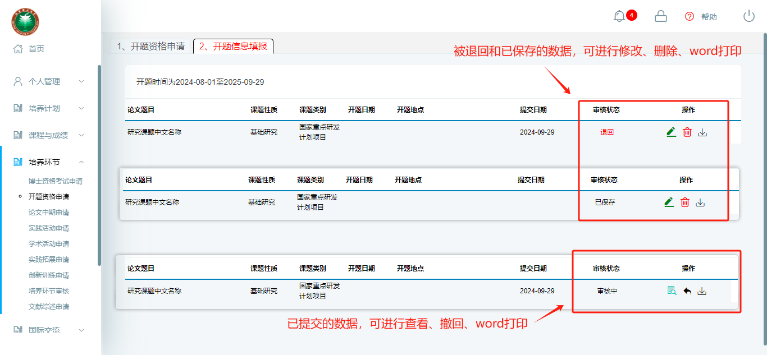
图：不同的审核状态对应的操作按钮
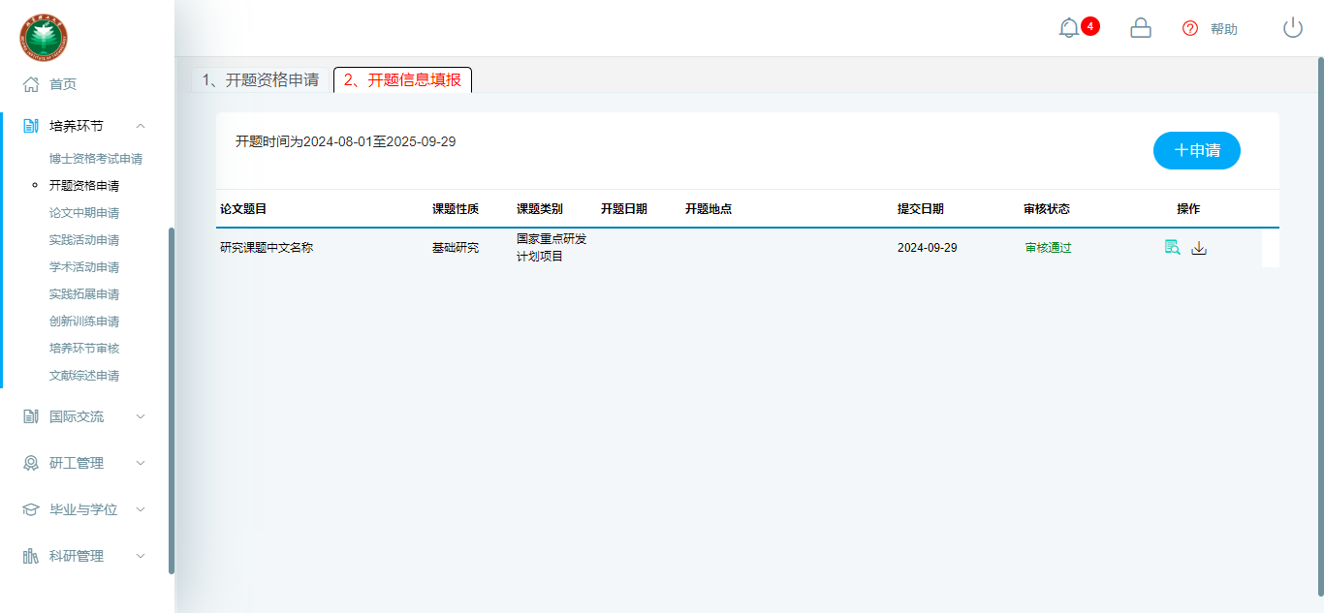
图：开题信息填报-已通过
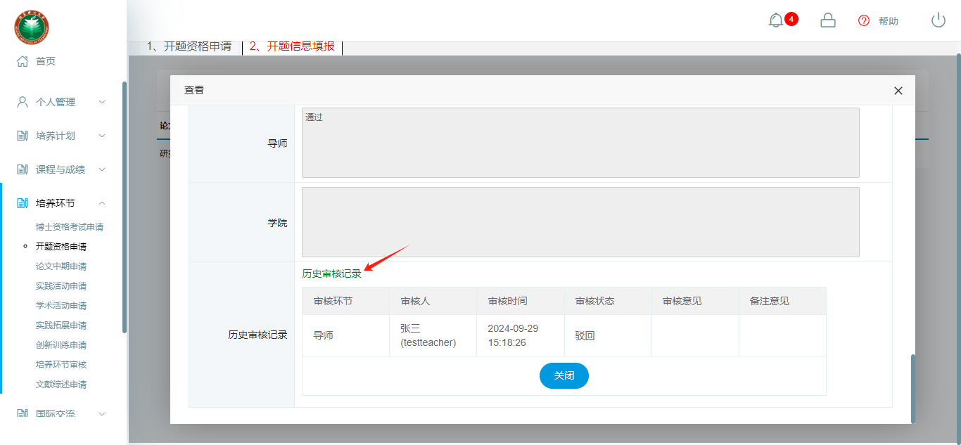
图：历史审核记录

论文中期申请（2024级以及之后）

中期资格申请
业务应用描述
用于提交中期资格申请。
操作步骤
登录系统，点击【培养环节】→【论文中期申请】→【中期资格申请】。
操作说明
下图为中期资格申请页面。
点击【申请】按钮，维护申请信息（标红为必填项），点击【暂存】保存数据，可修改；点击【提交】提交申请，等待审核。
“已保存”和“被退回”的中期资格申请，操作栏有【编辑】、【删除】可进行修改、删除；已提交的中期资格申请，操作栏有【查看】可进行查看。
若提交的中期资格申请还未进行审核，可进行撤销。点击操作栏的【查看】在弹框页面右上方点击【撤回】可撤回申请信息，重新提交。
若提交的中期资格申请被退回，页面的审核状态显示“退回”，点击操作栏的【编辑】可查看到页面上方的审核流进度会初始化到学生未提交的状态，页面底部显示历史审核记录，点击【历史审核记录】可查看详情。并修改中期资格申请，重新提交。
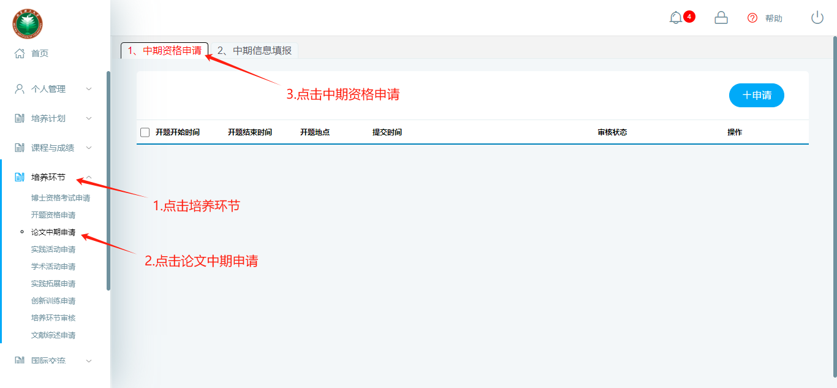
图：中期资格申请
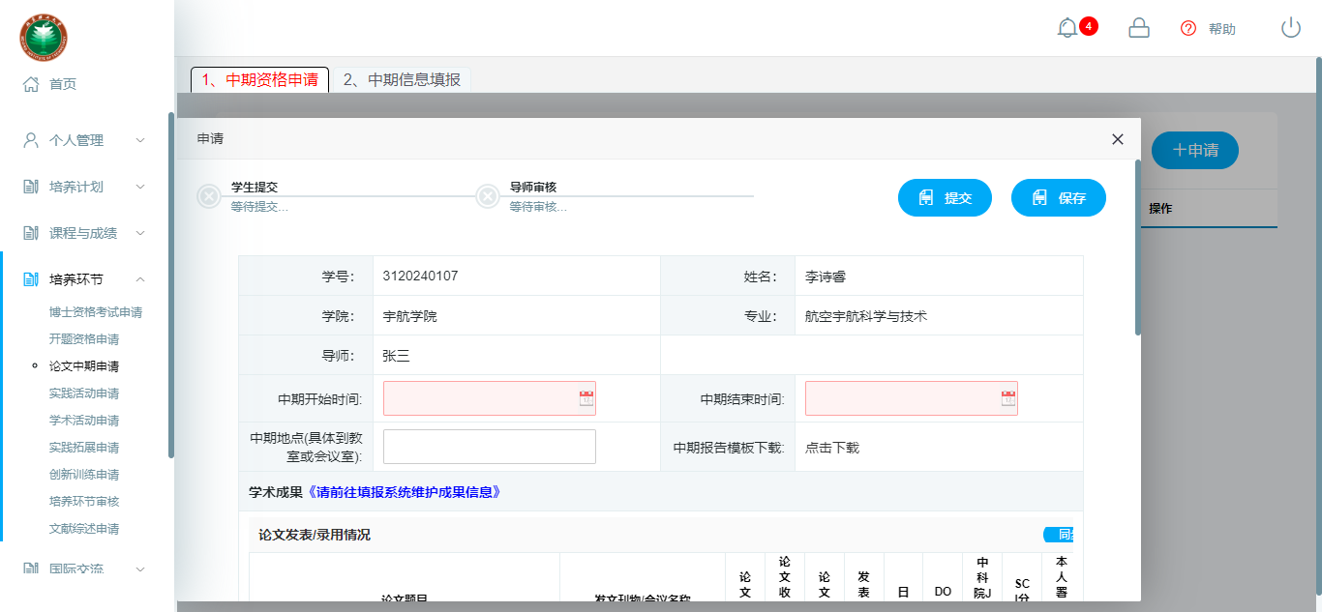
图：中期资格申请-申请详细页面1
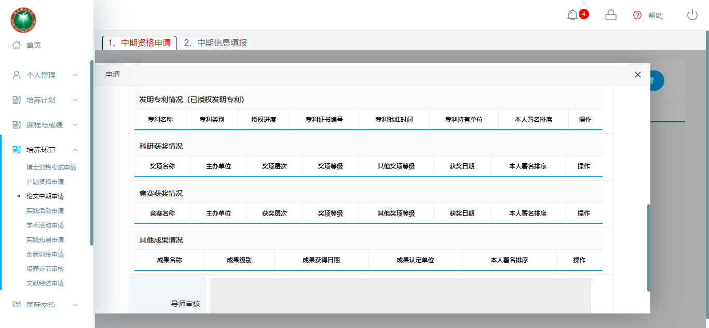
图：中期资格申请-申请详细页面2
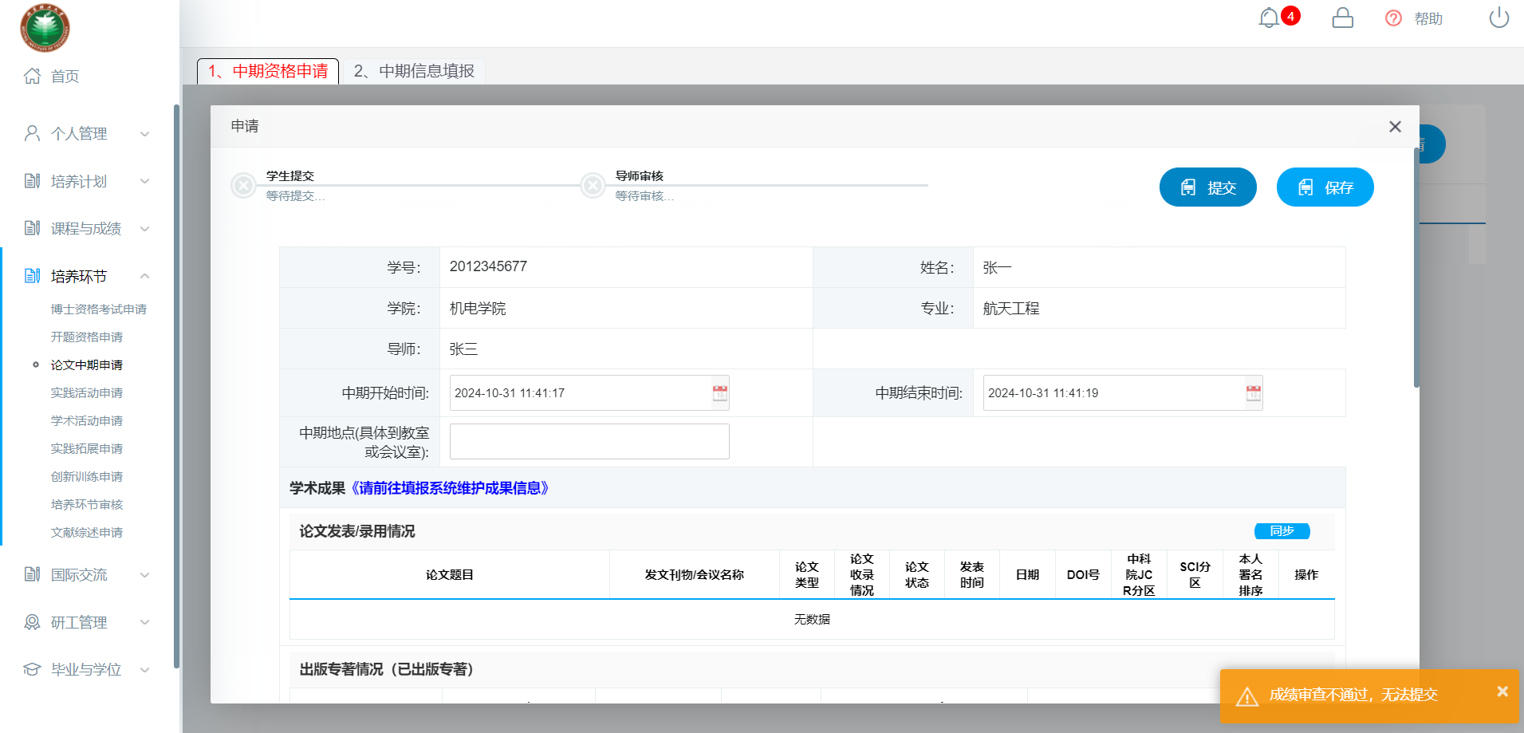
图：硕士需要成绩审核通过，否则无法提交
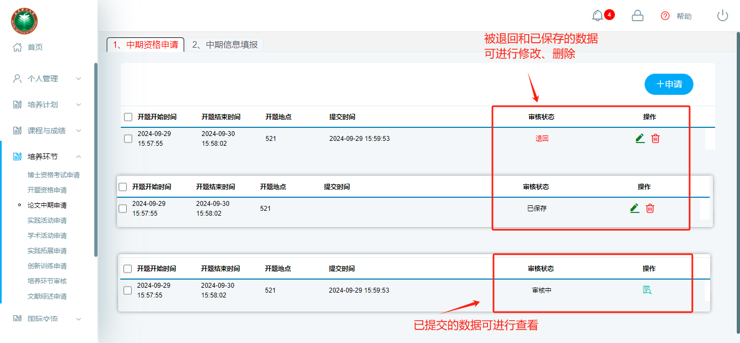
图：不同审核状态的操作按钮
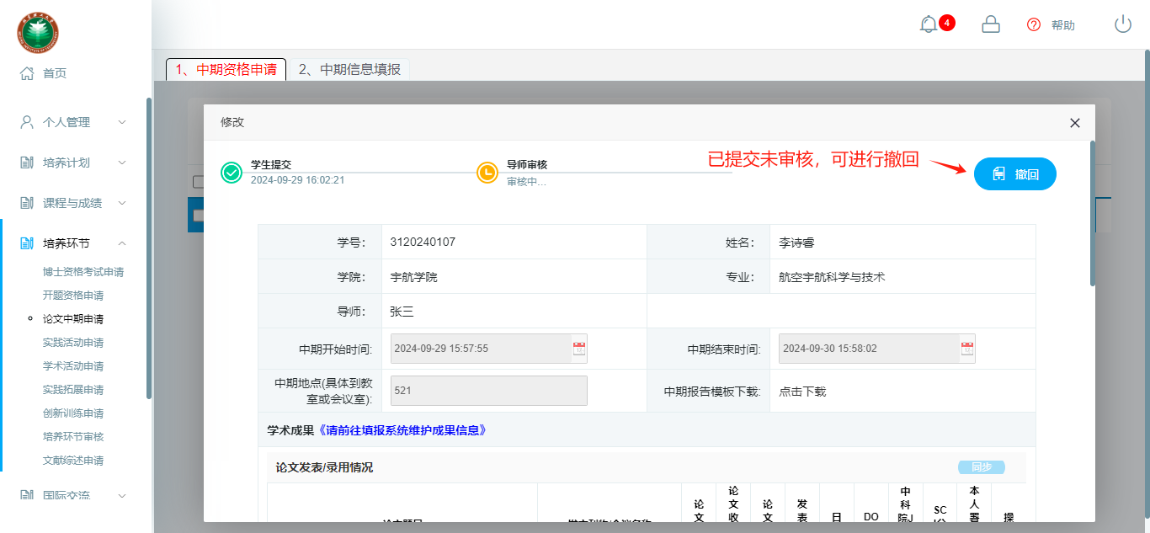
图：撤回中期资格申请
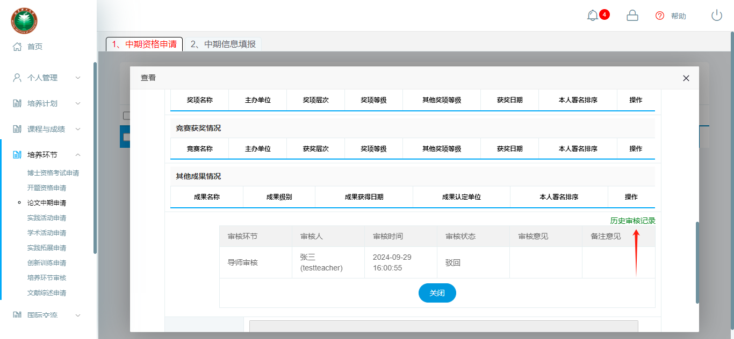
图：历史审核记录

中期信息填报
业务应用描述
用于中期信息填报。
操作步骤
登录系统，点击【培养环节】→【论文中期申请】→【中期信息填报】。
操作说明
下图为中期信息填报页面。
在中期时间范围内且中期资格申请审核通过后，点击【申请】维护申请内容，点击【暂存】保存申请内容；点击【提交】提交申请；
已保存的申请，点击操作栏的【编辑】、【删除】可修改、删除申请；已提交的申请，点击操作栏的【查看】可查看申请；
若提交的中期信息填报被退回，页面的审核状态显示“退回”，点击操作栏的【编辑】可查看到页面上方的审核流进度会初始化到学生未提交的状态，页面底部显示历史审核记录，点击【历史审核记录】可查看详情。并修改中期信息填报，重新提交。
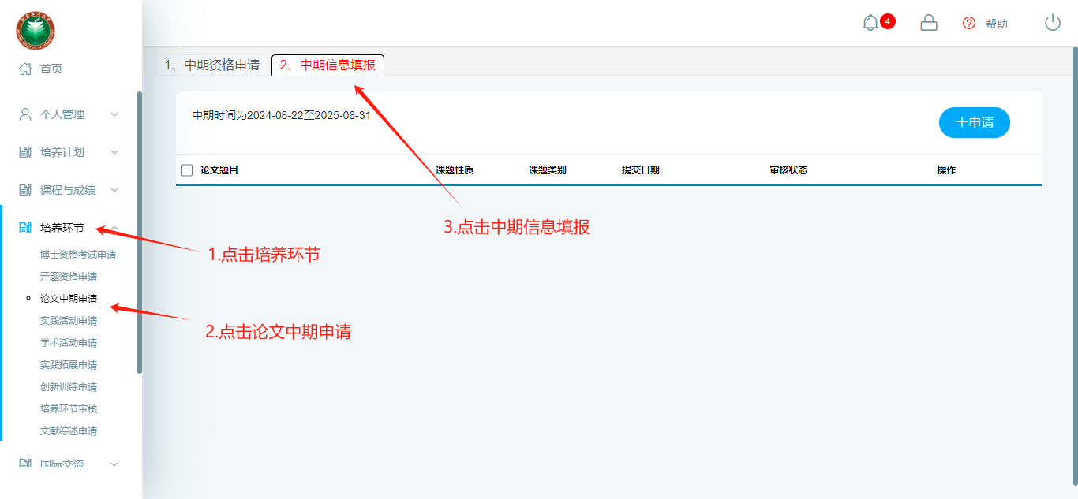
图：中期信息填报
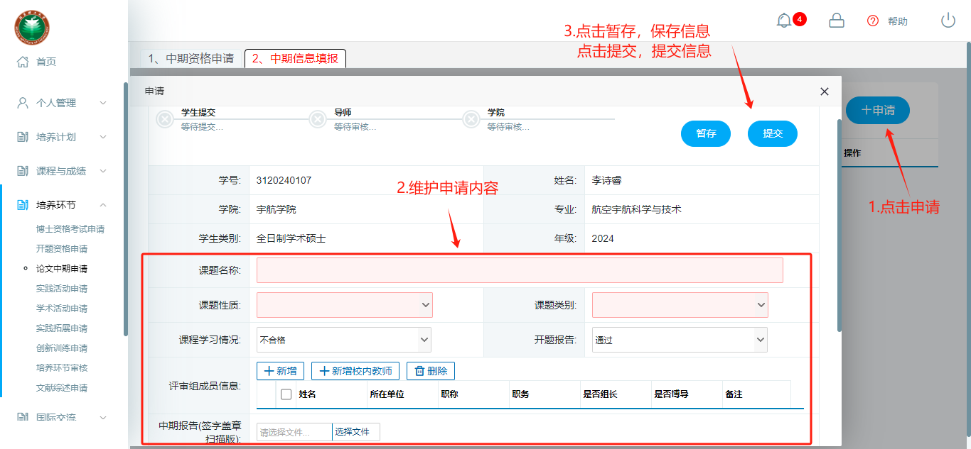
图：中期信息填报-申请详细页面
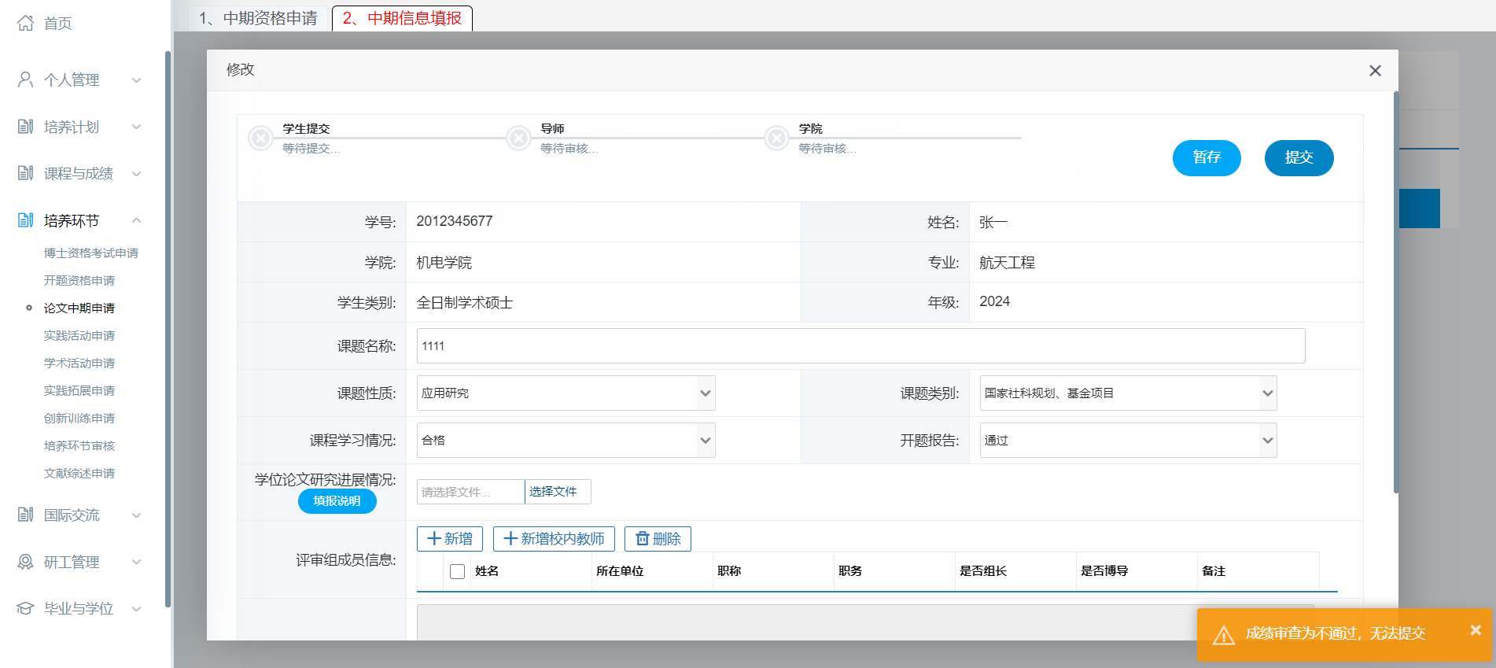
图：硕士需要成绩审核通过，否则无法提交
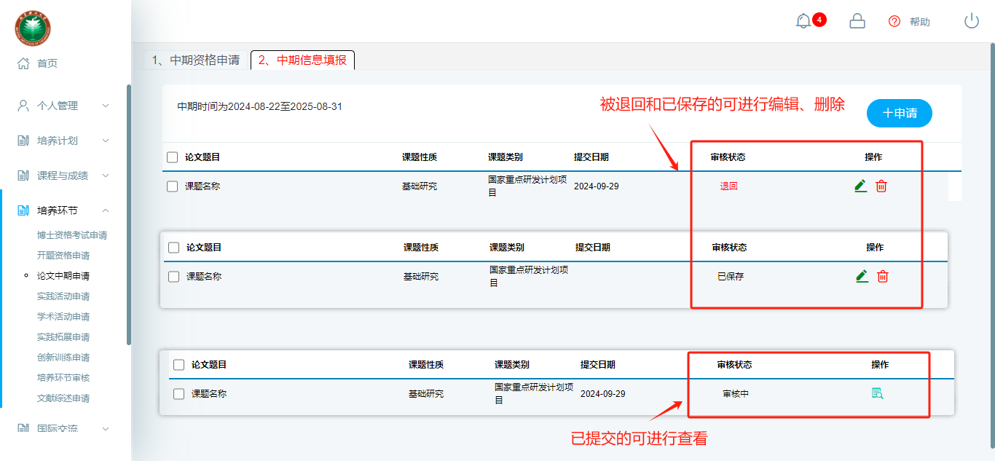
图：不同的审核状态对应的操作按钮
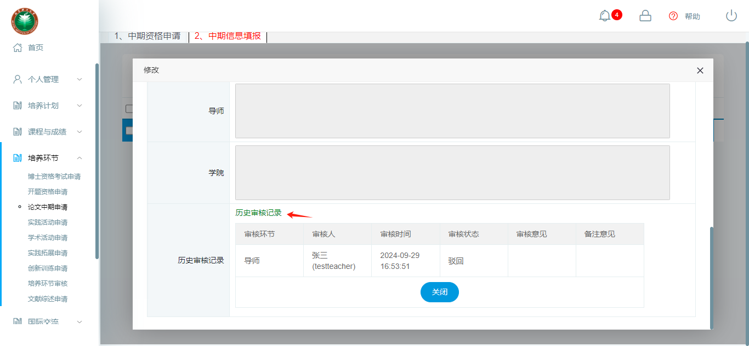
图：历史审核记录

论文中期申请（2024级之前）
业务应用描述
用于论文中期申请。
操作步骤
登录系统，点击【培养环节】→【论文中期申请】。
操作说明
下图为论文中期申请页面。
在中期时间范围内且开题资格申请审核通过后，点击【申请】维护申请内容，点击【暂存】保存申请内容；点击【提交】提交申请；
已保存的申请，点击操作栏的【编辑】、【删除】可修改、删除申请；已提交的申请，点击操作栏的【查看】可查看申请；
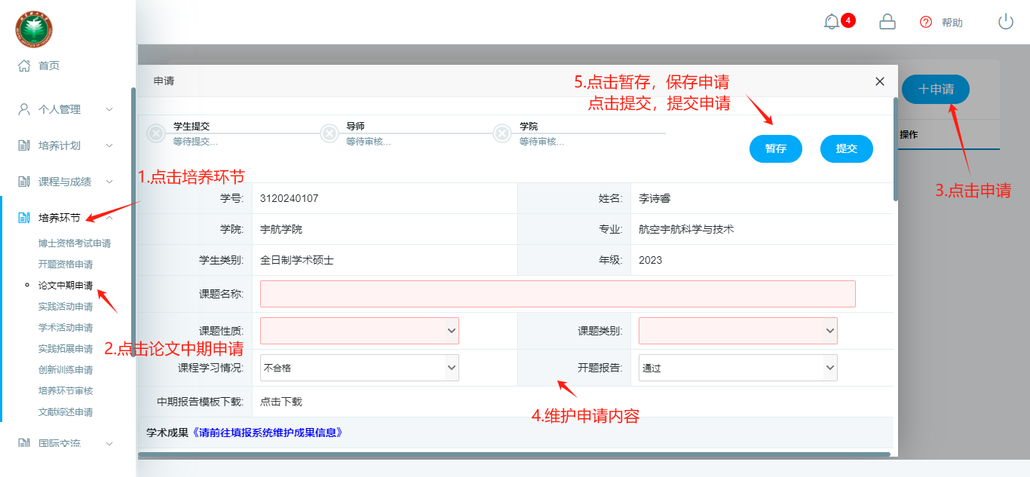
图：论文中期申请
图：硕士需要成绩审核通过，否则无法提交
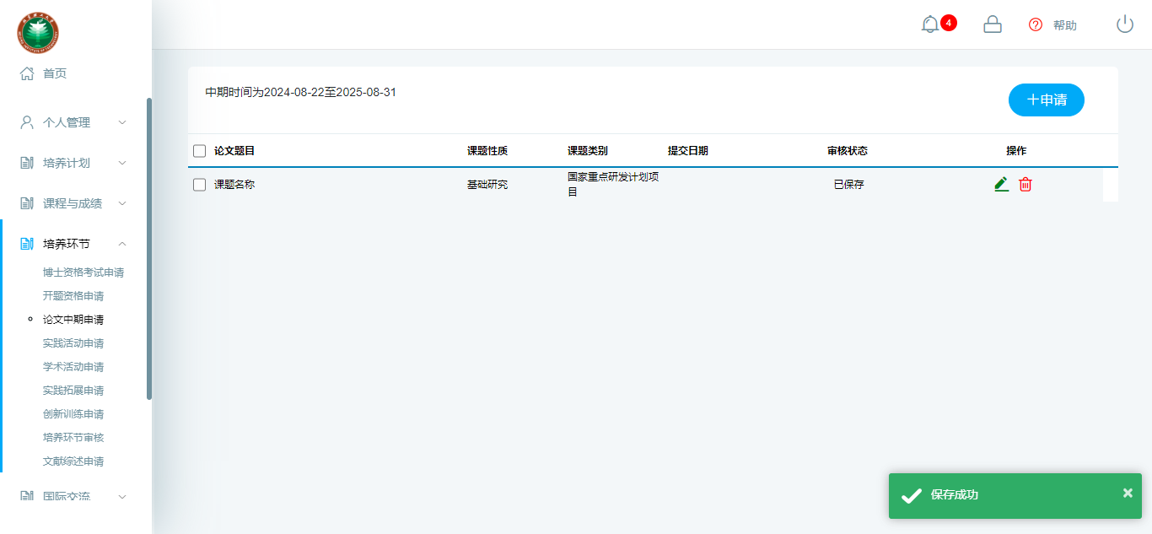
图：论文中期申请-已保存
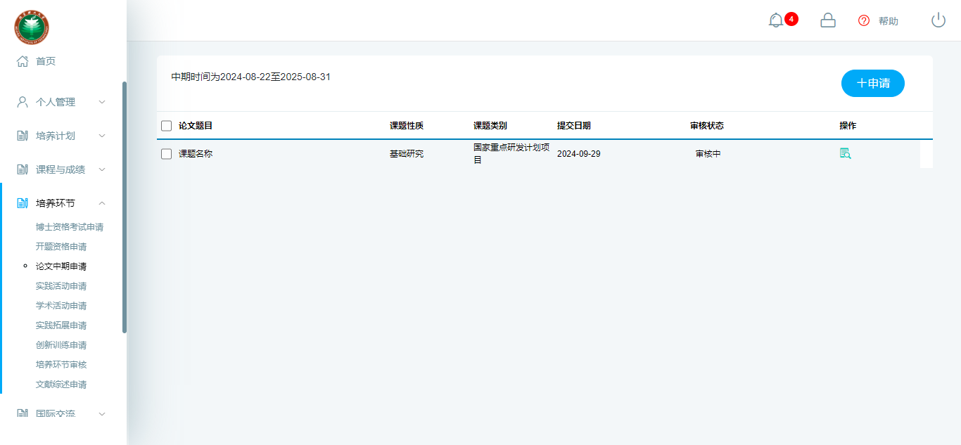
图：论文中期申请-已提交

实践活动申请
业务应用描述
申请实践活动。
操作步骤
登录系统，点击【培养环节】→【实践活动申请】。
操作说明
下图为实践活动申请页面。
点击【申请】维护申请内容，点击【暂存】保存申请内容；点击【提交】提交申请；
已保存的申请，点击操作栏的【编辑】、【删除】可修改、删除申请；
已提交的申请，鼠标移至审核状态，可查看审核流进度；点击操作栏的【查看】可查看申请。
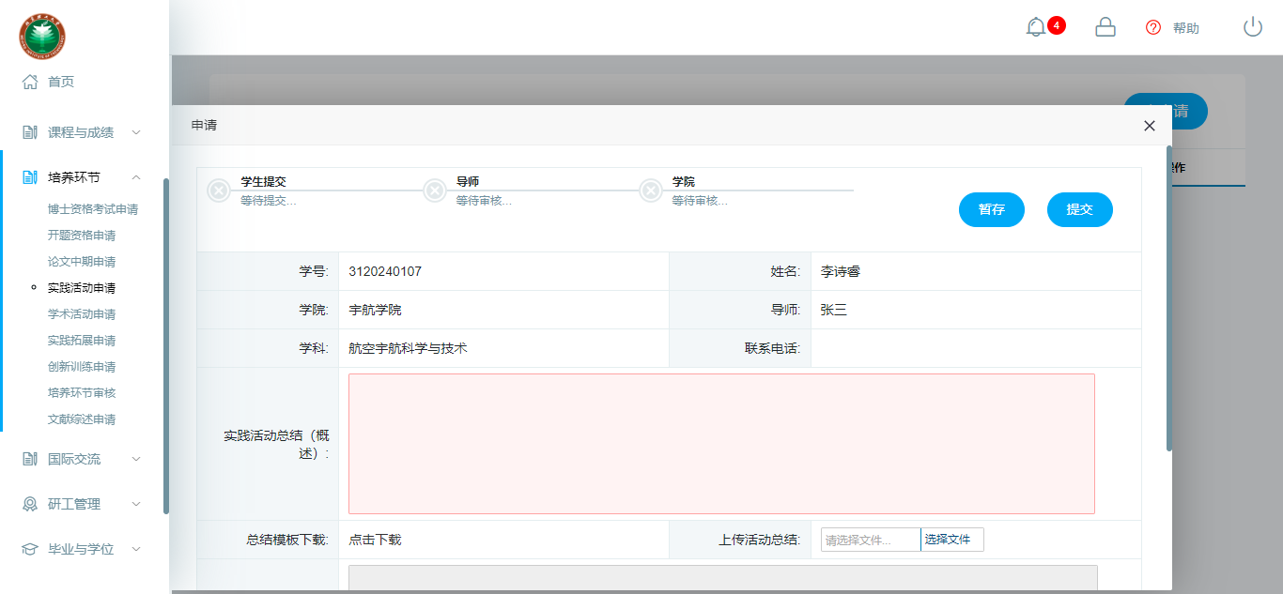
图：实践活动申请-申请
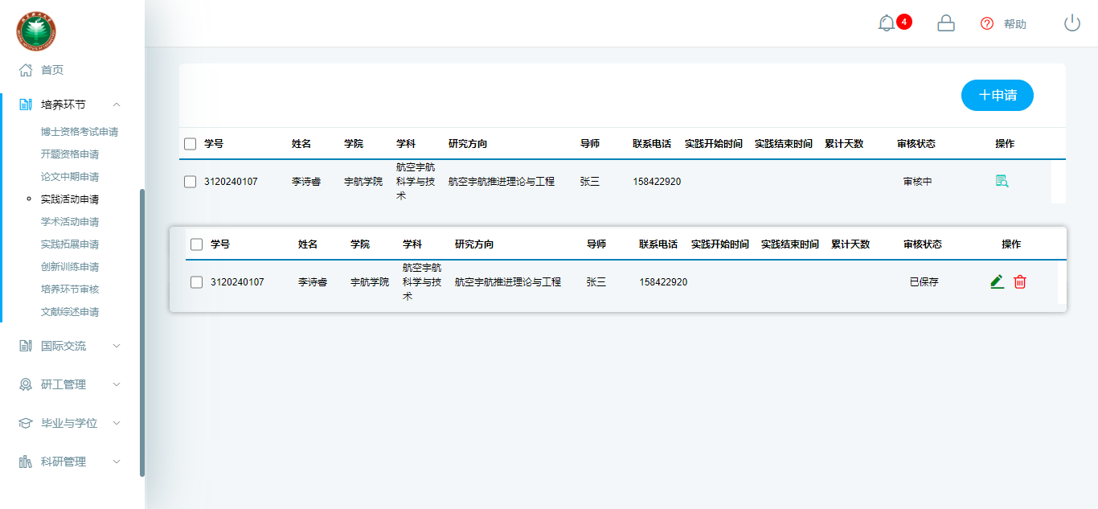
图：实践活动申请

学术活动申请
业务应用描述
申请学术活动。
操作步骤
登录系统，点击【培养环节】→【学术活动申请】。
操作说明
下图为学术活动申请页面。
点击【申请】维护申请内容，点击【暂存】保存申请内容；点击【提交】提交申请；
已保存的申请，点击操作栏的【编辑】、【删除】可修改、删除申请；
已提交的申请，鼠标移至审核状态，可查看审核流进度；点击操作栏的【查看】可查看申请。
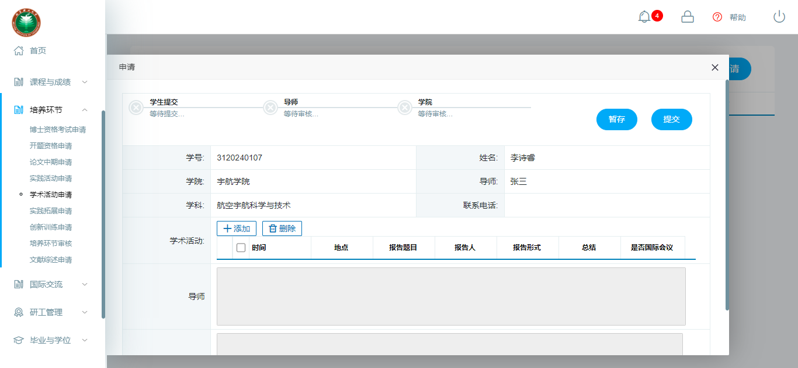
图：学术活动申请-申请
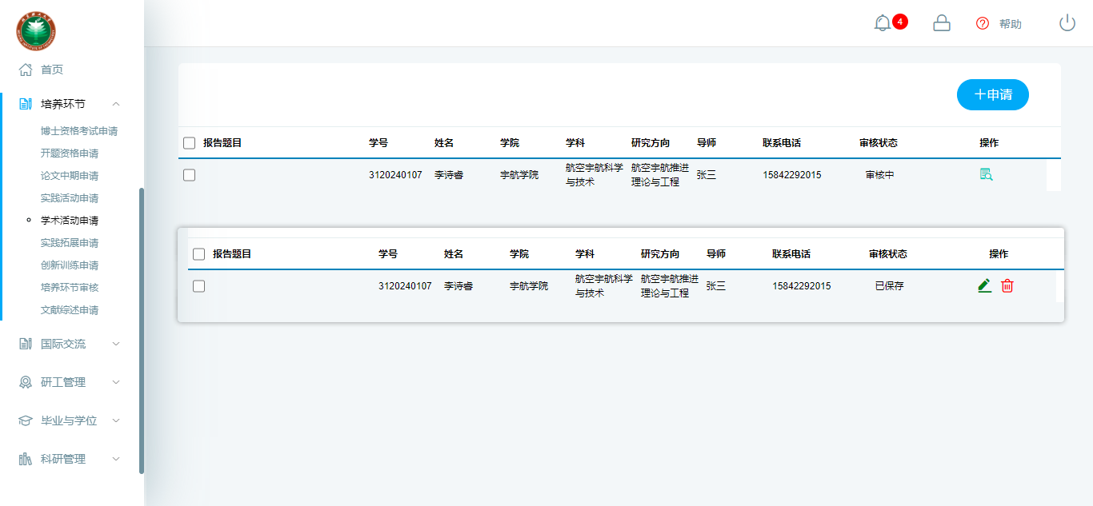
图：学术活动申请

实践拓展申请
业务应用描述
申请实践拓展。
操作步骤
登录系统，点击【培养环节】→【实践拓展申请】。
操作说明
下图为实践拓展申请页面。
点击【申请】维护申请内容，点击【暂存】保存申请内容；点击【提交】提交申请；
已保存的申请，点击操作栏的【编辑】、【删除】可修改、删除申请；
已提交的申请，鼠标移至审核状态，可查看审核流进度；点击操作栏的【查看】可查看申请。
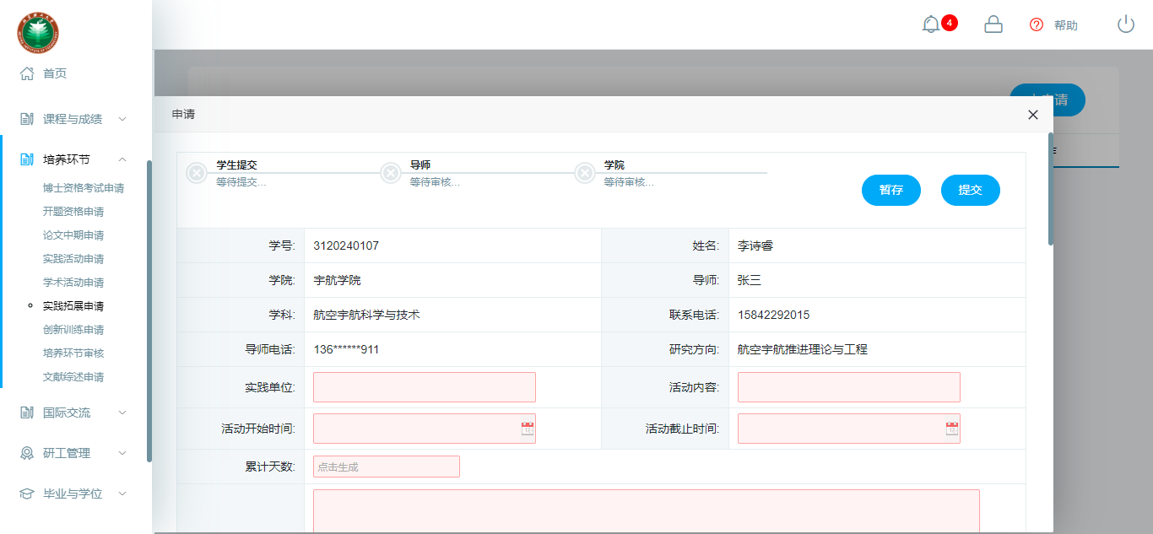
图：实践拓展申请-申请
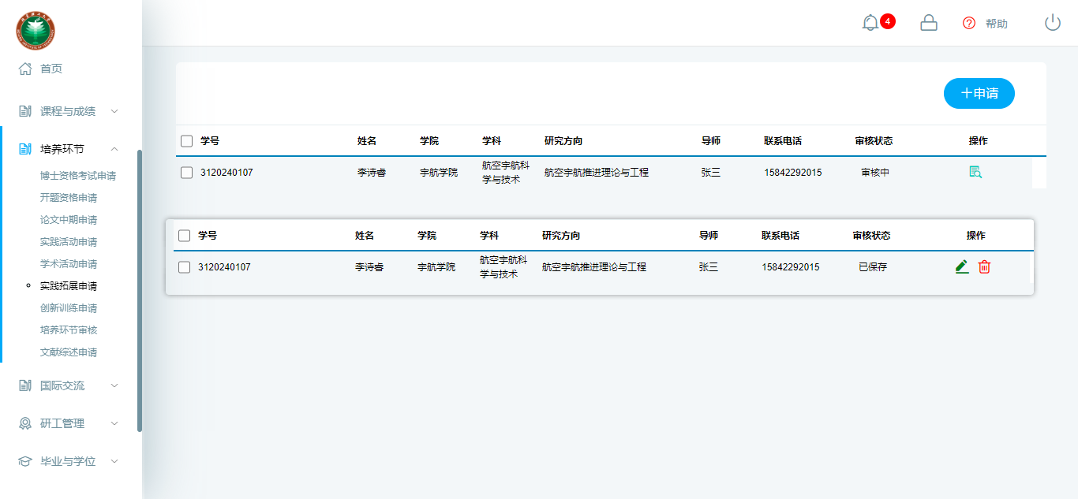
图：实践拓展申请

创新训练申请
业务应用描述
申请创新训练。
操作步骤
登录系统，点击【培养环节】→【创新训练申请】。
操作说明
下图为创新训练申请页面。
点击【申请】维护申请内容，点击【暂存】保存申请内容；点击【提交】提交申请；
已保存的申请，点击操作栏的【编辑】、【删除】可修改、删除申请；
已提交的申请，鼠标移至审核状态，可查看审核流进度；点击操作栏的【查看】可查看申请。
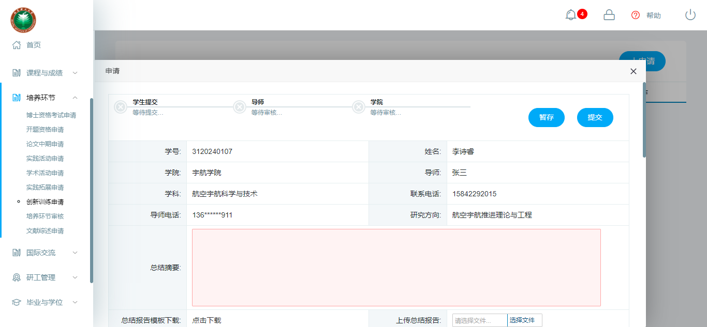
图：创新训练申请-申请
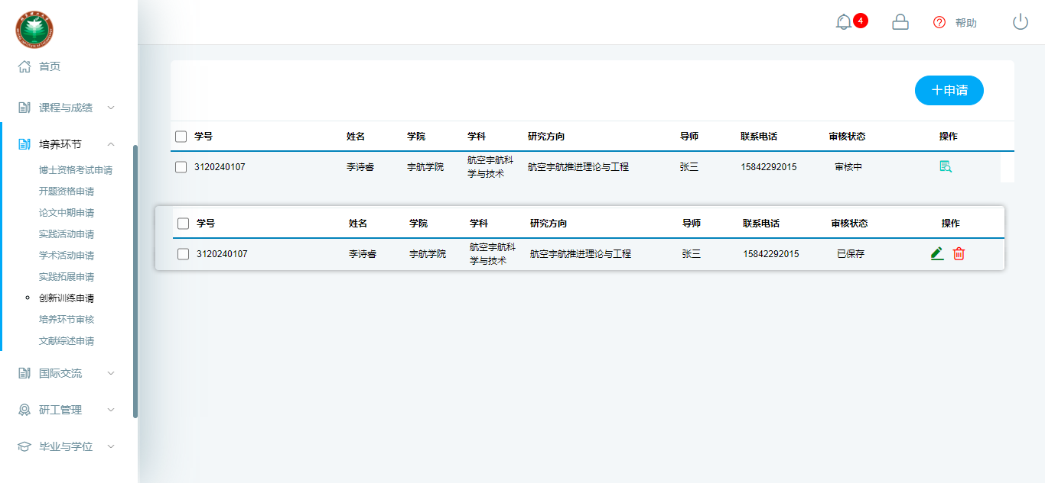
图：创新训练申请

文献综述申请
业务应用描述
申请文献综述。
操作步骤
登录系统，点击【培养环节】→【文献综述申请】。
操作说明
下图为文献综述申请页面。
点击【申请】维护申请内容，点击【暂存】保存申请内容；点击【提交】提交申请；
已保存的申请，点击操作栏的【编辑】、【删除】可修改、删除申请；
已提交的申请，鼠标移至审核状态，可查看审核流进度；点击操作栏的【查看】可查看申请。导师未审核，可点击【撤回】撤销审核，重新进行审核。
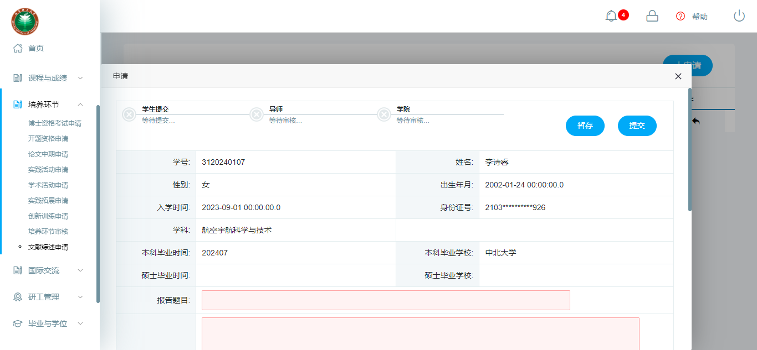
图：文献综述申请-申请
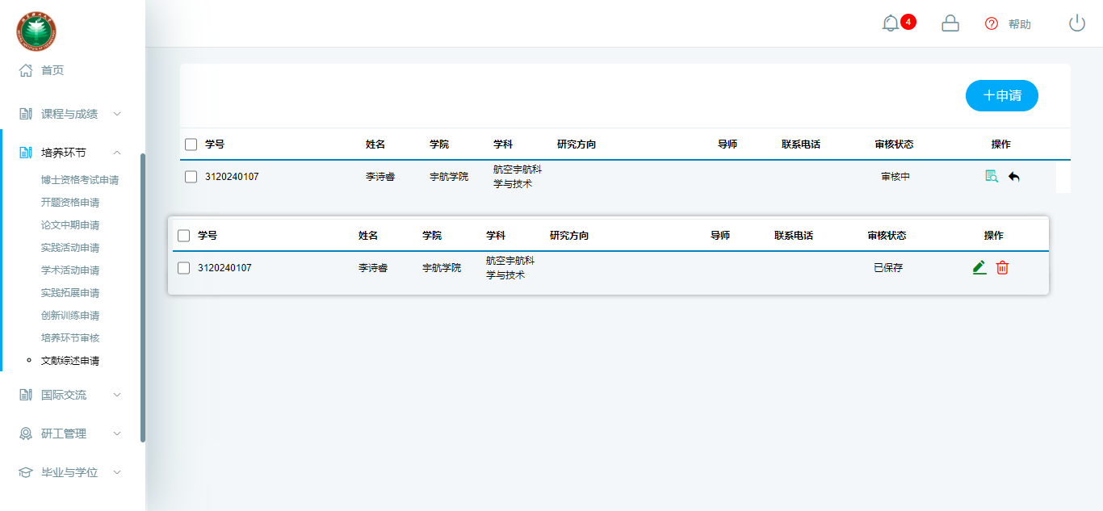
图：文献综述申请
图：预答辩申请
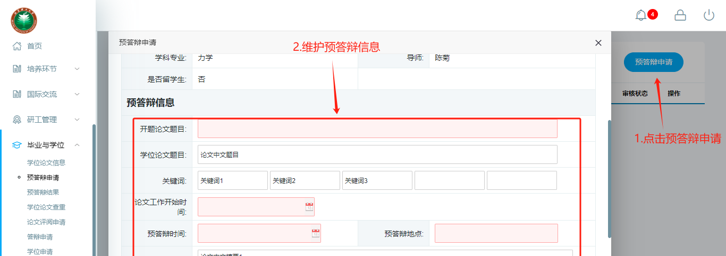
图：预答辩申请-1
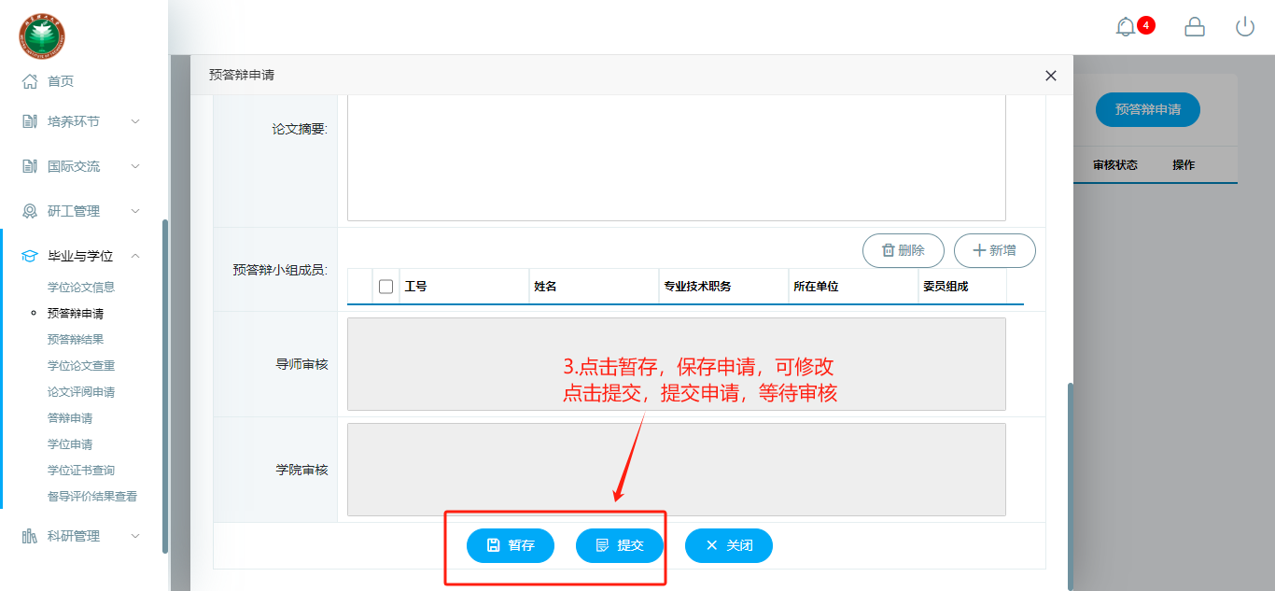
图：预答辩申请-2
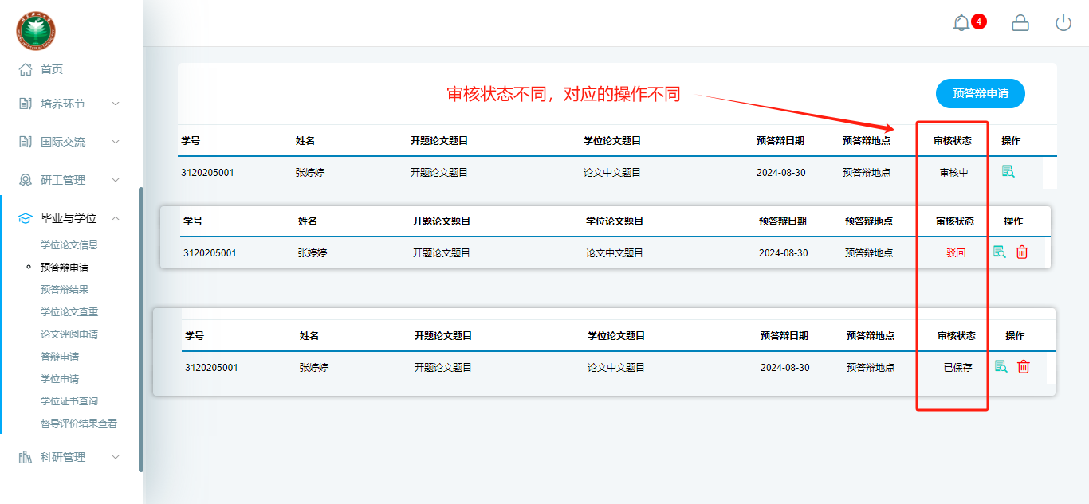
图：不同的审核状态
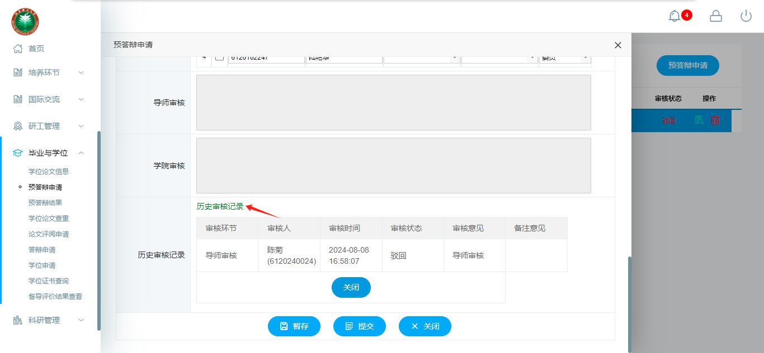
图：历史审核记录
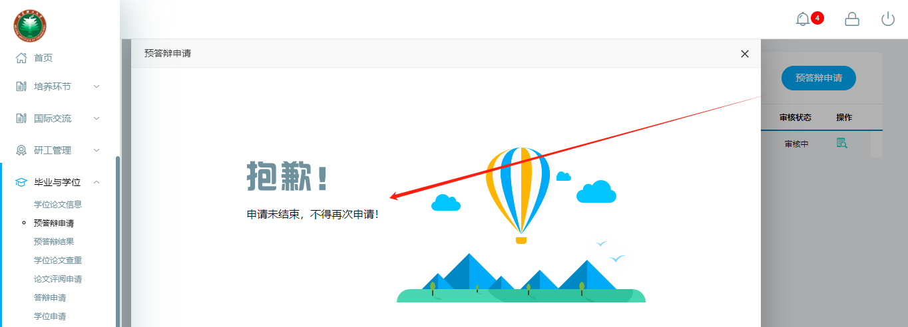
图：审核未结束

培养环节审核
业务应用描述
用于提交培养环节审核。
操作步骤
登录系统，点击【培养环节】→【培养环节审核】。
操作说明
下图为培养环节审核页面。
点击【提交】按钮，提交培养环节审核。（环节不通过的不能提交）
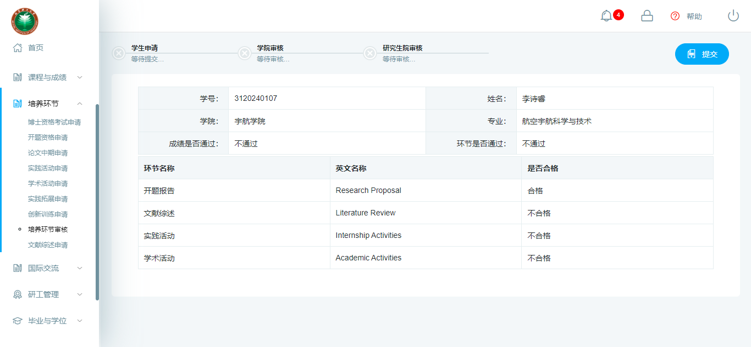
图：培养环节审核
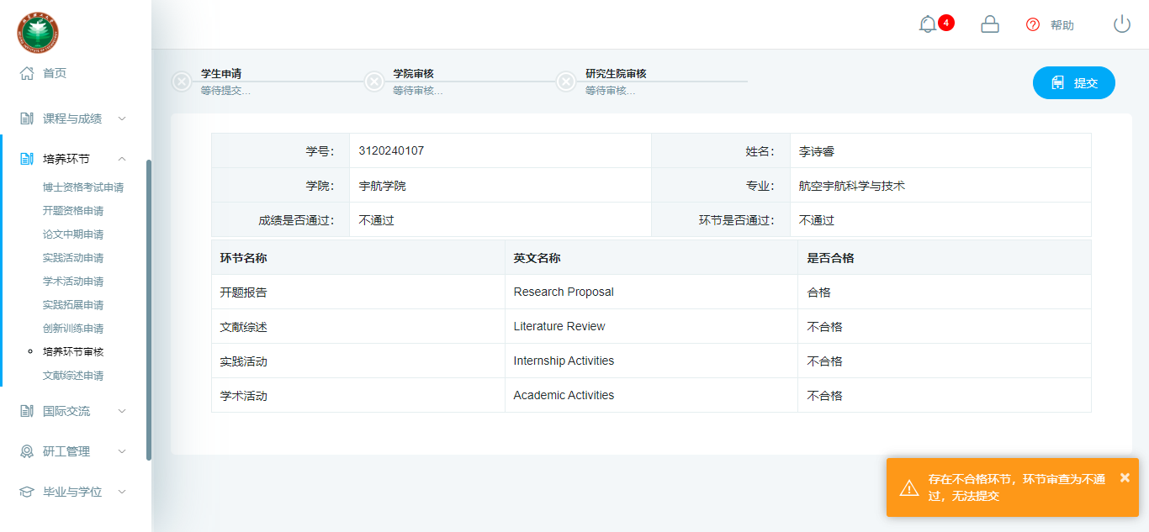
图：环节不通过

